ОШ ВУК КАРАЏИЋ
Сурчин, Братства јединства 1
Тел/факс: 8440 – 124, 8440 -120
Е – маил: vuksur@yahoo.com
Општина Сурчин
http://oskaradzicsurcin.nasaskola.rs/
П У Б Л И К А Ц И Ј А
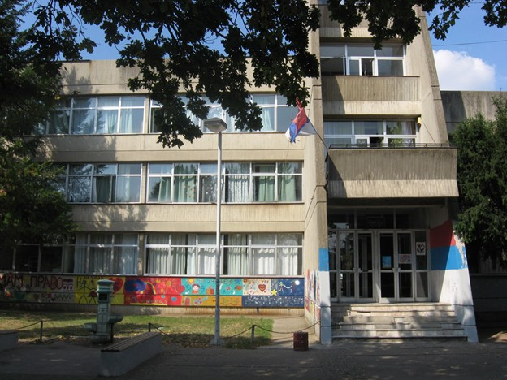

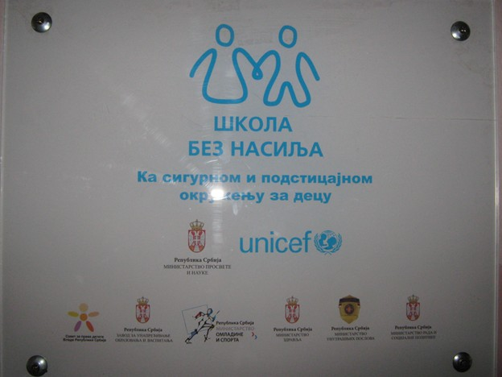

У НАШОЈ ШКОЛИ БРИНЕМО О БЕЗБЕДНОСТИ УЧЕНИКА
( ИМАМО ВИДЕО-НАДЗОР ) И ЗАТО СМО ДОБИТНИЦИ ПЛАКЕТЕ
ПРОЈЕКТА „ШКОЛА БЕЗ НАСИЉА“

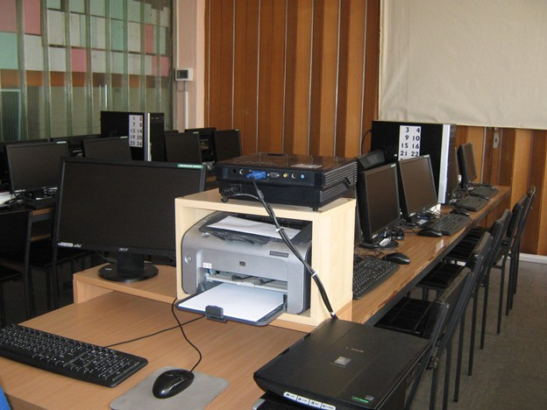

У СВИМ УЧИОНИЦАМА-КАБИНЕТИМА ИМАМО НОВ НАМЕШТАЈ И САВРЕМЕНА НАСТАВНА СРЕДСТВА

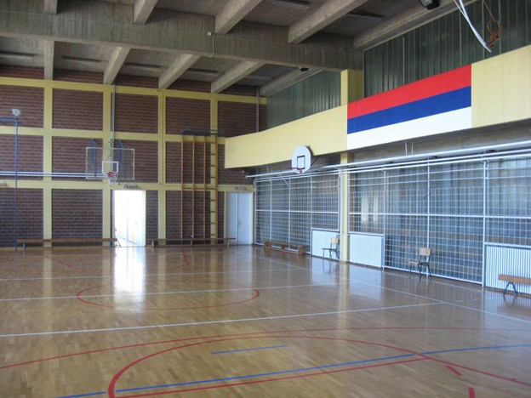

ИМАМО ЛЕПО И ВЕЛИКО ОГРАЂЕНО ДВОРИШТЕ СА СПОРТСКИМ ТЕРЕНИМА И ФИСКУЛТУРНУ САЛУ

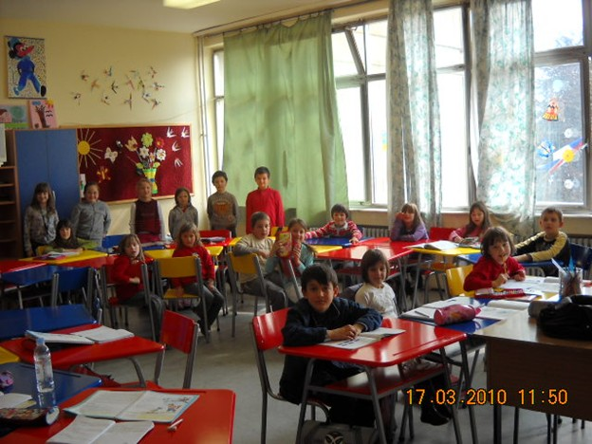

У НАШОЈ ШКОЛИ ПОСТОЈИ ПРОДУЖЕНИ БОРАВАК
ПА РОДИТЕЉИ НЕ ТРЕБА ДА БРИНУ ДОК СУ НА ПОСЛУ
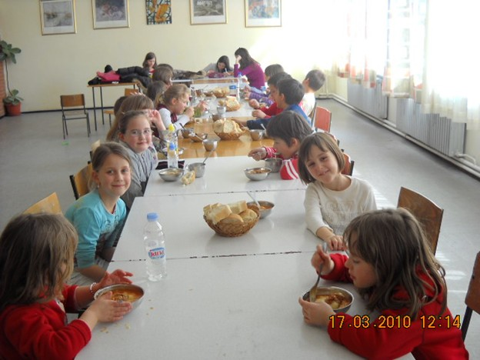

У НАШОЈ ШКОЛИ БРИНЕМО О ИСХРАНИ И ЗДРАВЉУ УЧЕНИКА
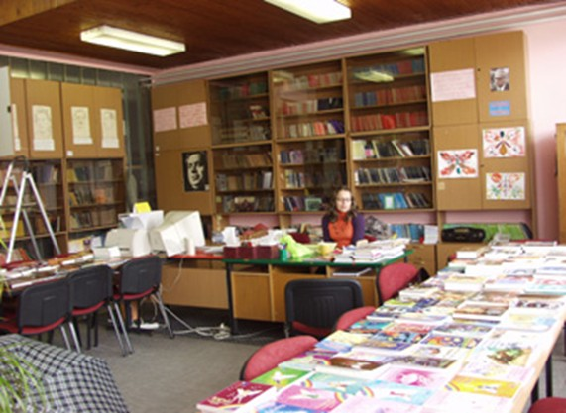

ШКОЛА ПОСЕДУЈЕ ФУНКЦИОНАЛНУ И ЛЕПО ОПРЕМЉЕНУ БИБЛИОТЕКУ

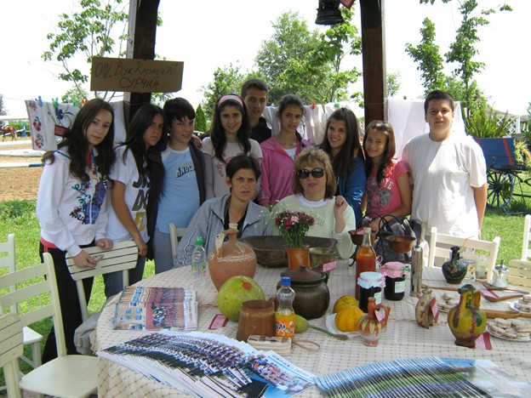

У НАШОЈ ШКОЛИ ПРИПРЕМАМО ДЕЦУ ЗА ЖИВОТ

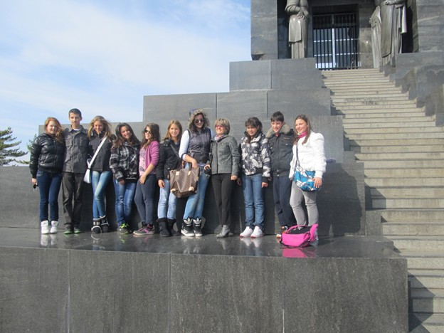

НАША ШКОЛЕ ЈЕ ГОДИНАМА ПРВА НА ТАКМИЧЕЊИМА И ПО ОСВОЈЕНИМ НАГРАДАМА

У НАШОЈ ШКОЛИ НАГРАЂУЈЕМО УЧЕНИКЕ ЗА ПОСТИГНУТЕ РЕЗУЛТАТЕ

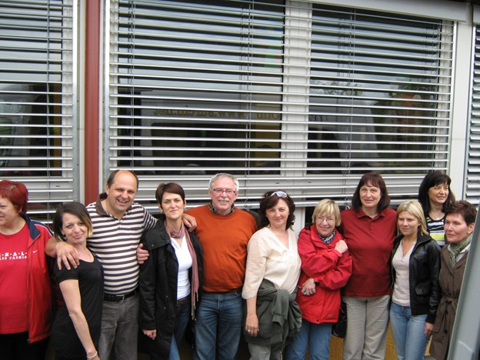

НАША ШКОЛА НЕГУЈЕ ДОБРУ МЕЂУДРЖАВНУ ШКОЛСКУ САРАДЊУ СА СЛОВЕНИЈОМ

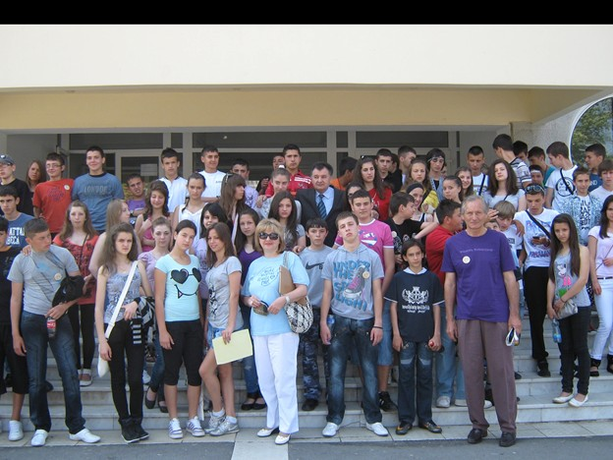

НАША ШКОЛА НЕГУЈЕ ДОБРУ САРАДЊУ СА ЛОКАЛНОМ ЗАЈЕДНИЦОМ И ПОДСТИЧЕ ХУМАНИТАРНЕ АКЦИЈЕ И ДРУЖЕЊА УЧЕНИКА

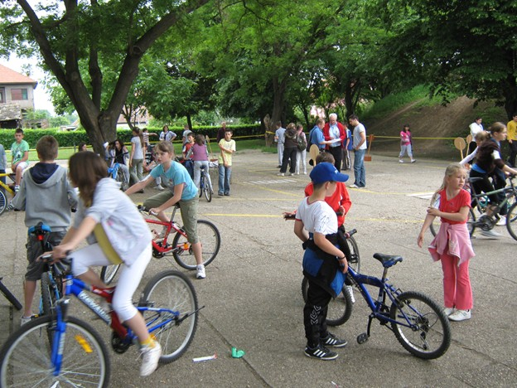

У НАШОЈ ШКОЛИ БРИНЕМО О СЛОБОДНОМ ВРЕМЕНУ УЧЕНИКА – ШКОЛСКЕ НОВИНЕ, ШКОЛСКА РАДИО СТАНИЦА, АКЦИЈЕ ЂАЧКОГ ПАРЛАМЕНТА И ВРШЊАЧКОГ ТИМА.......

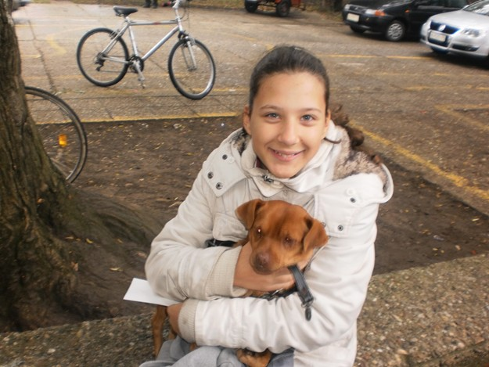

У НАШОЈ ШКОЛИ РАЗВИЈАМО ЉУБАВ ПРЕМА ЖИВОТИЊАМА И ПРИРОДИ

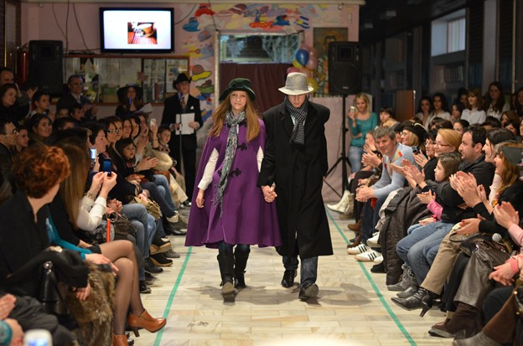

НАША ШКОЛА НЕГУЈЕ ТРАДИЦИЈУ ОДРЖАВАЊА МОДНИХ РЕВИЈА

ОРГАНИЗАЦИЈА РАДА ШКОЛЕ

Бројно стање ученика и одељења, број смена

РАЗРЕД И ОДЕЉЕЊЕ | М | Ж | УКУПНО | ОДЕЉЕЊСКИ СТАРЕШИНА
I/1 | 14 | 14 | 28 | ПЕУРАЧА МИЛИЦА
I/2 | 16 | 14 | 30 | БОЖИЋ СЛАЂАНА
I/3 | 11 | 17 | 28 | ПАВЛОВИЋ МИРА
I/4 | 13 | 16 | 29 | МИЈУШКОВИЋ МИЛЕНА
1. РАЗРЕД | 54 | 61 | 115
II/1 | 10 | 12 | 22 | ЈЕВИЋ ЈАСМИНКА
II/2 | 9 | 12 | 21 | РОНЧЕВИЋ РАДА
II/3 | 11 | 11 | 22 | ИВАНОВИЋ ВЕСНА
2. РАЗРЕД | 30 | 35 | 65
III/1 | 16 | 13 | 29 | БОГАВАЦ МИКА
III/2 | 13 | 13 | 26 | ВЕКИЋ ГОРДАНА
III/3 | 18 | 11 | 29 | МИТРОВИЋ МИЛИЦА
3. РАЗРЕД | 47 | 37 | 84
IV/1 | 13 | 16 | 29 | НИКОЛИЋ ЈАСНА
IV/2 | 12 | 16 | 28 | ЈОСИМОВИЋ ЈОВИЦА
IV/3 | 11 | 16 | 27 | РАДАНОВИЋ СЛАЂАНА
4. РАЗРЕД | 36 | 48 | 84
УКУПНО ОД 1. ДО 4. | 167 | 181 | 348
V/1 | 14 | 13 | 27 | МИЛЕНКОВИЋ ВЕЛИМИР
V/2 | 14 | 12 | 26 | МИРКОВИЋ ЈЕЛА
V/3 | 14 | 13 | 27 | ПАВИЋ - ИВАНОВИЋ ЗОРИЦА
5. РАЗРЕД | 42 | 38 | 80
VI/1 | 13 | 15 | 28 | МИЛИНКОВИЋ ЖАКЛИНА
VI/2 | 13 | 15 | 28 | ТОДОРОВИЋ СЛОБОДАН
VI/3 | 11 | 15 | 26 | ХАЏИБЕГОВИЋ ДРАГИЦА
6. РАЗРЕД | 37 | 45 | 82
VII/1 | 13 | 14 | 27 | ГЛУШИЦА ТАЊА
VII/2 | 14 | 13 | 27 | ЗАГРАЂАНИН ДУШИЦА
VII/3 | 15 | 11 | 26 | МАРКОВИЋ ЈЕЛЕНА
7. РАЗРЕД | 42 | 38 | 80
VIII/1 | 9 | 14 | 23 | ПЕТРОВИЋ СЛАВИЦА
VIII/2 | 12 | 10 | 22 | ЈОВИЋ ЈАСМИНА
VIII/3 | 13 | 10 | 23 | ЗОРИЦА СРБОЉУБ
8. РАЗРЕД | 34 | 34 | 68
УКУПНО ОД 5. ДО 8. | 155 | 155 | 310

Ритам радног дана школе- динамика током школске године

У школској 2013/2014 години радиће се у две смене. Прву смену ће током целе школске године похађати старији разреди од ( од петог до осмог разреда ), док ће се у другој смени недељно смењивати први/други и трећи/четврти разред. Радни дан у школи почиње у преподневној смени у 8.00 часова, а у поподневној смени у 13,30 часова.

Распоред трајања часова и одмора:

Пре подне |  | После подне
1. час | 8⁰⁰-8⁴⁵ | 1. час | 13,³⁰-14¹⁵
2. час | 8⁵⁰-9³⁵ | 2. час | 14²⁰-15⁰⁵
3. час | 10⁰⁰-10⁴⁵ | 3. час | 15³⁰-16¹⁵
4. час | 10⁵⁰-11³⁵ | 4. час | 16²⁰-17⁰⁵
5. час | 11⁴⁰-12²⁵ | 5. час | 17¹⁰-17⁵⁵
6. час | 12³⁰-13¹⁵ | 6. час | 18⁰⁰-18⁴⁵

Ритам радног дана подразумева и радно време радника школе:
Радно време директора је од 7.00 до 15.00 часова сваког радног дана.
Радно време педагога је од 8.00 до 14.00 часова сваког радног дана.
Радно време психолога је од 12.00 до 18.00 часова сваког радног дана.
Радно време библиотекара је од 8.00 до 14.00 часова сваког радног дана.
Радно време секретара, административног радника, благајника и рачуновође је од
8.00 до 16.00 часова сваког радног дана.
Радно време помоћно-техничког особља је од 6.00 до 14.00 часова и од 13.00 до
21.00 часова

Дежурства у школи
У оквиру поделе задужења у току радне недеље сваки наставник има предвиђено дежурство. Наставници дежурају у приземљу, на првом и другом спрату, улазу у школу, школском дворишту и то пре почетка наставе и за време одмора.У школи је организовано и дежурство ученика осмог разреда до априла, а од априла ученика 7. разреда према распореду који одељенске старешине достављају директору школе и на огласној табли.

ОТВОРЕНА ВРАТА
ШКОЛСКА 2013/2014 година V – VIII разред

НАСТАВНИК | РАЗРЕДНИ СТАРЕШИНАОДЕЉЕЊЕ | ПРЕДМЕТ | ДАН | време
ЗОРИЦА СРБОЉУБ | VIII-3 | СРПСКИ | УТОРАК | велики одмор
ПАВИЋ ИВАНОВИЋ ЗОРИЦА | V-1 | СРПСКИ | ЧЕТВРТАК | 3. час
БОНЏИЋ АНДРИЈАНА |  | СРПСКИ | ПЕТАК | 2. час
ПОЛЕКСИЋ ОЛГИЦА |  | МАТЕМАТИКА | СРЕДА | велики одмор
КРУЉ ТАТЈАНА |  | МАТЕМАТИКА | УТОРАК | 3. час
СКОРИЋ СВЕТЛАНА |  | МАТЕМАТИКА | УТОРАК | 3. час
МИРКОВИЋ ЈЕЛА | V-2 | НЕМАЧКИ | СРЕДА | 3. час
ЈОВИЋ ЈАСМИНА | VIII-2 | НЕМАЧКИ – ГРАЂАНСКО ВАСПИТАЊЕ | ПЕТАК | 2. час
ЗАГРАЂАНИН ДУШИЦА | VII-2 | ЕНГЛЕСКИ | ПОНЕДЕЉАК | велики одмор
ШУКОВИЋ Т ИЈАНА |  | ЕНГЛЕСКИ | ПОНЕДЕЉАК | велики одмор
ГЛУШИЦА ТАЊА | VII-1 | ХЕМИЈА | ПЕТАК | 4. час
ЈОРДАНОВИЋ СЛАВКА |  | ФИЗИКА И ХЕМИЈА | УТОРАК | 2. час
ТЕРЗИЋ МИЛАН |  | ТИО | СРЕДА | велики одмор
МИЛИНКОВИЋ ЖАКЛИНА | VI-1 | ТИО | ЧЕТВРТАК | 4. час
ТОДОРОВИЋ СЛОБОДАН | VI-2 | ГЕОГРАФИЈА | УТОРАК | 5. час
МАРКОВИЋ ЈЕЛЕНА | VII-3 | ИСТОРИЈА | ЧЕТВРТАК | 3. час
МАКСИЋ МАРИНА |  | БИОЛОГИЈА | СРЕДА | велики одмор
КОВАЧЕВИЋ ЈЕЛЕНА |  | БИОЛОГИЈА | УТОРАК | после 6. часа
ЦАРИЋ БИЉАНА |  | ЛИКОВНА КУЛТУРА | СРЕДА | велики одмор
ХАЏИБЕГОВИЋ ДРАГИЦА | VI-3 | МУЗИЧКА КУЛТУРА | УТОРАК | велики одмор
ПЕТРОВИЋ СЛАВИЦА | VIII-1 | ФИЗИЧКО | ПОНЕДЕЉАК | 4. час
МИЛЕНКОВИЋ ВЕЛИМИР | V-3 | ФИЗИЧКО | ПОНЕДЕЉАК | велики одмор
ЛАЗИЋ АЛЕКСАНДРА |  | ВЕРОНАУКА | СРЕДА | 4. час
ЈОВАНОВИЋ ЉУБИША |  | ИНФОРМАТИКА | СВАКИ ДАН | велики одмор

ОТВОРЕНА ВРАТА
ШКОЛСКА 2013/2014 ГОДИНА
I – IV разред

наставник | разред | ДАН | Време
ПЕУРАЧА МИЛИЦА | I/1 | УТОРАК | - Час
БОЖИЋ СЛАЂАНА | I/2 | УТОРАК | 3. Час
ПАВЛОВИЋ МИРА | I/3 | ЧЕТВРТАК | 2. Час
МИЈУШКОВИЋ МИЛЕНА | I/4 | ПОНЕДЕЉАК | 3. Час
ЈЕВИЋ ЈАСМИНКА | II/1 | ПОНЕДЕЉАК | 2. Час
РОНЧЕВИЋ РАДА | II/2 | УТОРАК | - Час
ИВАНОВИЋ ВЕСНА | II/3 | УТОРАК | - Час
БОГАВАЦ МИКА | III/1 | СРЕДА | - Час
ВЕКИЋ ГОРДАНА | III/2 | ПЕТАК | - Час
МИТРОВИЋ МИЛИЦА | III/3 | ПЕТАК | - Час
НИКОЛИЋ ЈАСНА | IV/1 | ПЕТАК | 6. Час
ЈОСИМОВИЋ ЈОВИЦА | IV/2 | ПЕТАК | - Час
РАДАНОВИЋ СЛАЂАНА | IV/3 | ЧЕТВРТАК | - Час
СРЕМАЦ СТЕФАН | ВЕРОНАУКА | СРЕДА | Велики одмор
ЧИЧА БРАНИСЛАВА | ЕНГЛЕСКИ | СВАКИ ДАН | Велики одмор
ШУКОВИЋ ТИЈАНА | ЕНГЛЕСКИ | ПОНЕДЕЉАК | Велики одмор
ЛАЗИЋ АЛЕКСАНДРА | ВЕРОНАУКА | ПОНЕДЕЉАК | Велики одмор

ОБАВЕШТЕЊЕ ЗА РОДИТЕЉЕ/СТАРАТЕЉЕ
НА ОСНОВУ ЧЛАНА 48 ЗАКОНА О ОСНОВАМА СИСТЕМА ОБРАЗОВАЊА И ВАСПИТАЊА, А НА ОСНОВУ ПРОГРАМА САРАДЊЕ СА ПОРОДИЦОМ, ШКОЛА ОБАВЕШТАВА РОДИТЕЉЕ ДА У НАВЕДЕНИМ ТЕРМИНИМА МОГУ ПРИСУСТВОВАТИ ОТВОРЕНОМ ДАНУ ШКОЛЕ - ДАНУ КАДА РОДИТЕЉ /СТАРАТЕЉ МОЖЕ ПРИСУСТВОВАТИ ВАСПИТНО-ОБРАЗОВНОМ ПРОЦЕСУ.
ТЕРМИНИ:

МЕСЕЦ | ДАТУМ
СЕПТЕМБАР | ПОНЕДЕЉАК - 30.СЕПТЕМБАР
ОКТОБАР | УТОРАК - 22. ОКТОБАР
НОВЕМБАР | СРЕДА - 20. НОВЕМБАР
ДЕЦЕМБАР | ЧЕТВРТАК - 12. ДЕЦЕМБАР

РУКОВОДИОЦИ СТРУЧНИХ ВЕЋА,АКТИВА И КОМИСИЈА

НАЗИВ СТРУЧНОГ ТЕЛА | РУКОВОДИЛАЦ-КОРДИНАТОР
СТРУЧНО ВЕЋЕ ЗА РАЗРЕДНУ НАСТАВУ | СЛАЂАНА РАДАНОВИЋ
ОДЕЉЕНСКО ВЕЋЕ 5-8.РАЗРЕД | СРБОЉУБ ЗОРИЦА
СТРУЧНО ВЕЋЕ ЈЕЗИКА | АНДРИЈАНА БОНЏИЋ
СТРУЧНО ВЕЋЕ МАТЕМАТИКЕ И ИНФОРМАТИКЕ | ОЛГИЦА ПОЛЕКСИЋ
СТРУЧНО ВЕЋЕ ПРИРОДНИХ НАУКА И ТО | ТАЊА ГЛУШИЦА
СТРУЧНО ВЕЋЕ ФИЗИЧКОГ,МУЗИЧКОГ,ЛИКОВНЕ К. | БИЉАНА ЦАРИЋ
СТРУЧНО ВЕЋЕ ДРУШТВЕНИХ НАУКА | АЛЕКСАНДРА ЛАЗИЋ
ПЕДАГОШКИ КОЛЕГИЈУМ | ДРАГОЈЛЕ СЕКУЛИЋ
СТРУЧНИ АКТИВ ЗА РАЗВОЈНО ПЛАНИРАЊЕ | СЛАЂАНА РАДАНОВИЋ
СТРУЧНИ АКТИВ ЗА РАЗВОЈ ШКОЛСКОГ ПРОГРАМА | ЈАСМИНА ЈОВИЋ
СТРУЧНИ ТИМ ЗА ИНКЛУЗИЈУ-ИОП | АЛЕКСАНДАР МАКСИМОВИЋ
СТРУЧНИ ТИМ ЗА ЗАШТИТУ ОД НАСИЉА,ЗЛОСТАВЉАЊА И ЗАНЕМАРИВАЊА | АЛЕКСАНДАР МАКСИМОВИЋ
СТРУЧНИ ТИМ ЗА САМОВРЕДНОВАЊЕ И ВРЕДНОВАЊЕ РАДА ШКОЛЕ | ЈАСНА НИКОЛИЋ
КОМИСИЈА ЗА МЕЂУШКОЛСКУ САРАДЊУ | АЛЕКСАНДРА ЛАЗИЋ
СТРУЧНИ ТИМ ЗА ПРОЈЕКАТ «ШКОЛА БЕЗ НАСИЉА» | БИЉАНА ЛАЗАРЕВИћ
КОМИСИЈА ЗА ПРИРЕДБЕ И ПРОСЛАВЕ | ЗОРИЦА ПАВИЋ-ИВАНОВИЋ
КОМИСИЈА ЗА ПРЕГЛЕД ШКОЛСКЕ ДОКУМЕНТАЦИЈЕ | СЛАВКА ЈОРДАНОВИЋ
ТИМ ЗА СТРУЧНО УСАВРШАВАЊЕ | КАТАРИНА ДИКЛИЋ
ТИМ ЗА ПРОФЕСИОНАЛНУ ОИРЈЕНТАЦИЈУ | ЈЕЛЕНА МАРКОВИЋ

Распоред часованаставнихиваннаставнихактивности

Распоред часова представљасаставнидеоГодишњегплана рада школе и ове године је рађен помоћу програма на компјутеру.
Разматран је седници Наставничког већа и директор школе га донео на основу прихвтања ѕапослених у настави. При његовој изради узете су у обзир све специфичности рада школе и због објективних околности као шро су: заједнички рад 2 наставника у једном кабинету, рад наставника у други школама итд. Нису се могли применити 100% дидактчки захтеви, али се настојало да се то уради у што већој заступљености.

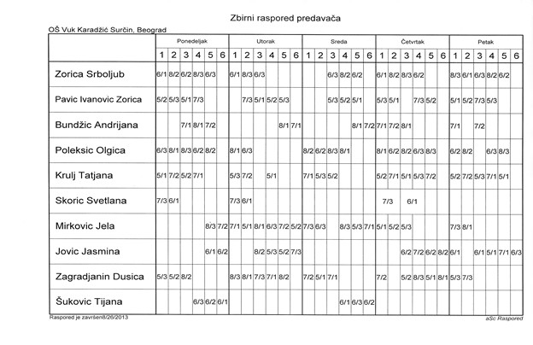
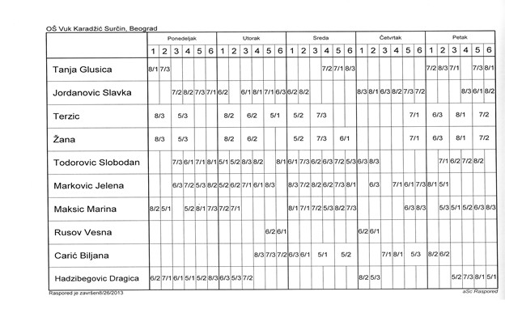
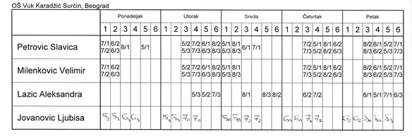

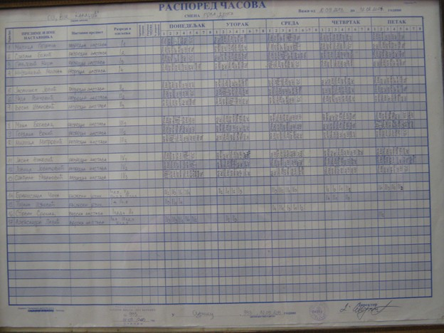

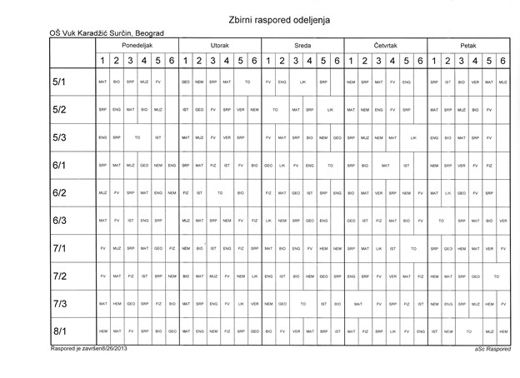

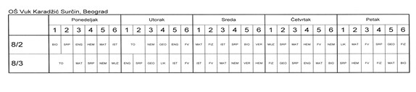

Школскикалендар

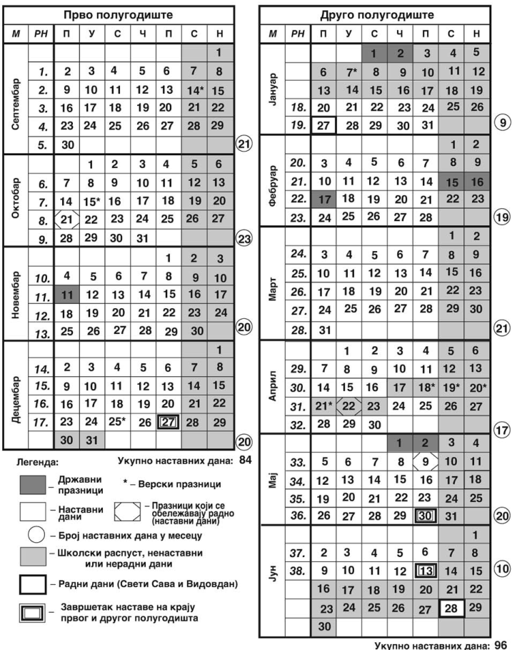

Настава и други облици образовно-васпитног рада у основној школи остварују се у току два полугодишта.
Прво полугодиште почиње у понедељак, 2. септембра 2013. године, а завршава се у петак, 27. децембра 2013. године.
Друго полугодиште почиње у понедељак, 20. јануара 2014. године.
Друго полугодиште завршава се у петак, 30. маја 2014. године за ученике осмог разреда, односно у петак, 13. јуна 2014. године, за ученике од првог до седмог разреда.
Обавезни облици образовно-васпитног рада из члана 1. овог правилника за ученике од првог до седмог разреда, остварује се у 36 петодневних наставних седмица, односно 180 наставних дана.
Образовно-васпитни рад за ученике осмог разреда остварује се у 34 петодневне наставне седмице, односно 170 наставних дана.
У оквиру 36, односно 34 петодневних наставних седмица, школа је у обавези да годишњим планом рада равномерно распореди дане у седмици.
Сваки дан у седмици неопходно је да буде заступљен 36, односно 34 пута.
У току школске године ученици имају зимски, пролећни и летњи распуст.
Зимски распуст почиње у понедељак, 30. децембра 2013. године, а завршава се у петак, 17. јануара 2014. године.
Пролећни распуст почиње у четвртак, 17. априла 2014. године, а завршава се у среду, 23. априла 2014. године.
Летњи распуст почиње у понедељак, 16. јуна 2014. године, а завршава се у петак, 29. августа 2014. године.
У школи се празнују државни и верски празници, у складу са Законом о државним и другим празницима у Републици Србији ("Службени гласник РС", бр. 43/01, 101/07 и 92/11). У школи се празнује радно: Дан школе, Дан сећања на српске жртве у Другом светском рату, Свети Сава - Дан духовности, Дан сећања на жртве холокауста, геноцида и других жртава фашизма у Другом светском рату, Дан победе и Видовдан - спомен на Косовску битку.
Дан сећања на српске жртве у Другом светском рату празнује се 21. октобра 2013. године, Свети Сава 27. јануара 2014. године, Дан сећања на жртве холокауста, геноцида и других жртава фашизма у Другом светском рату 22. априла 2014. године, Дан победе 9. маја 2014. године, Видовдан 28. јуна 2014. године
Свети Сава и Видовдан се празнују радно, без одржавања наставе, а Дан сећања на српске жртве у Другом светском рату, Дан сећања на жртве холокауста, геноцида и других жртава фашизма у Другом светском рату и Дан победе су наставни дани, изузев кад падају у недељу.
Четвртак,8.новембар слави се Дан школе.
Четвртак, 8. новембар 2013. године обележава се као Дан просветних радника.

Ученици и запослени у школи имају право да не похађају наставу, односно да не раде у дане следећих верских празника, и то:
1) православци - на први дан крсне славе;
2) припадници Исламске заједнице - 15. октобра 2013. године, на први дан Курбан Бајрама;
3) припадници Јеврејске заједнице - 14. септембра 2013. године, на први дан Јом Кипура;
4) припадници верских заједница које обележавају верске празнике по Грегоријанском календару - 25. децембра 2013. године, на први дан Божића;
5) припадници верских заједница које обележавају верске празнике по Јулијанском календару - 7. јануара 2014. године, на први дан Божића;
6) припадници верских заједница које обележавају дане васкршњих празника по Грегоријанском и Јулијанском календару - почев од Великог петка, закључно са другим даном Васкрса (православни и католици - од 18. до 21. априла 2014. године).
Свечана подела ђачких књижица, ученицима од првог до седмог разреда, на крају другог полугодишта, обавиће се у суботу, 28. јуна 2014. године.

НЕДЕЉНИ И ГОДИШЊИ ФОНД ЧАСОВА

ПРЕДМЕТ | НЕД.  ФОНД  1 РАЗ. | ГОД.  ФОНД  1 РАЗx4 одељења. | НЕД.  ФОНД  2 РАЗ.  X 3 o. | ГОД.  ФОНД  2 РАЗ.  X 3 o. | НЕД.  ФОНД  3 РАЗ.  X 3 o. | ГОД.  ФОНД  3 РАЗ.  X 3 o. | НЕД.  ФОНД  4 РАЗ.  X 3.o. | ГОД.  ФОНД  4 РАЗ.  X 3.o.
СРПСКИ  ЈЕЗИК | 5 | 180 | 5 | 180 | 5 | 180 | 5 | 180
ЕНГЛЕСКИ  ЈЕЗИК | 2 | 72 | 2 | 72 | 2 | 72 | 2 | 72
ЛИКОВНА  КУЛТУРА | 2 | 72 | 2 | 1 | 2 | 72 | 2 | 72
МУЗИЧКА  КУЛТУРА | 1 | 36 | 1 | 36 | 1 | 36 | 1 | 36
СВЕТ ОКО  НАС | 2 | 72 | 2 | 72 | - | - | - | -
ПРИРОДА И ДРУШ. | - | - | - | - | 2 | 72 | 2 | 72
МАТЕМАТИКА | 5 | 180 | 5 | 180 | 5 | 180 | 5 | 180
ФИЗИЧКО  ВАСПИТАЊЕ | 3 | 108 | 3 | 108 | 3 | 108 | 3 | 108
ОБАВЕЗНИ ИЗБОРНИ ПРЕДМЕТИ  ВЕРСКА НАСТАВА/ГРАЂАНСК2 В. | 1 | 70 | 2 | 70 | 2 | 70 | 2 | 70
ИЗБОРНИ ПРЕДМЕТИ | 2 | 72 | 2 | 72 | 2 | 72 | 2 | 72
УКУПНО | 23.4  92 | 756x4  3024 | 23.3  69 | 792x3  2376 | 23.4  69 | 792x3  2376 | 23.3  69 | 756x3  2304

Ред.  број | А. ОБАВЕЗНИ НАСТАВНИ ПРЕДМЕТИ | ПЕТИ РАЗРЕД  3 одељења |  | ШЕСТИ РАЗРЕД  3 одељења |  | СЕДМИ РАЗРЕД  3 одељења |  | ОСМИ РАЗРЕД  3 одељења
 |  | нед. | год. | нед. | год. | нед. | год. | Нед. | год.
1. | Српски језик  _______________ језик¹ | 5 | 180 | 4 | 144 | 4 | 144 | 4 | 136
3. | Страни језик | 2 | 72 | 2 | 72 | 2 | 72 | 2 | 68
4. | Ликовна култура | 2 | 72 | 1 | 36 | 1 | 36 | 1 | 34
5. | Музичка култура | 2 | 72 | 1 | 36 | 1 | 36 | 1 | 34
6. | Историја | 1 | 36 | 2 | 72 | 2 | 72 | 2 | 68
7. | Географија | 1 | 36 | 2 | 72 | 2 | 72 | 2 | 68
8. | Физика | - | - | 2 | 72 | 2 | 72 | 2 | 68
9. | Математика | 4 | 144 | 4 | 144 | 4 | 144 | 4 | 136
10. | Биологија | 2 | 72 | 2 | 72 | 2 | 72 | 2 | 68
11. | Хемија | - | - | - | - | 2 | 72 | 2 | 68
12. | Техничко и информатичко образовање | 2 | 72 | 2 | 72 | 2 | 72 | 2 | 68
13. | Физичко васпитање | 2 | 72 | 2 | 72 | 2 | 72 | 2 | 68
УКУПНО: А |  | 69 | 2484 | 72 | 2592 | 78 | 2808 | 78 | 2652
Ред.  број | Б. ОБАВЕЗНИ ИЗБОРНИ НАСТАВНИ ПРЕДМЕТИ
1. | Верска настава/ Грађанско васпитање³ | 1 | 36 | 1 | 36 | 1 | 36 | 1 | 34
2. | Страни језик⁴ | 2 | 72 | 2 | 72 | 2 | 72 | 2 | 68
3. | Физичко васпитање - изабрани спорт⁵ | 1 | 36 | 1 | 36 | 1 | 36 | 1 | 34
УКУПНО: Б |  | 4 | 144 | 4 | 144 | 4 | 144 | 4 | 136
УКУПНО: А + Б |  | 27-30* | 972-1080* | 28-31* | 1008-1116* | 30-33* | 1080-1188 | 30-32* | 1020-1088*
Ред.  број | В. ИЗБОРНИ НАСТАВНИ ПРЕДМЕТИ⁶
 | Информатика и рачунарство | 1 | 36 | 1 | 36 | 1 | 36 | 1 | 34
 |  | 1-2* | 36-72* | 1-2* | 36-72* | 1-2* | 36-72* | 1-2* | 34-68*
 |  | 28-31* | 1008- | 29-32* | 1044-1152* | 31-34* | 1116-1224* | 31-33* | 1054-1122*

Облици образовно-васпитног рада којима се остварују обавезни и изборни наставни предмети

Ред.  број | ОБЛИК ОБРАЗОВНО-ВАСПИТНОГ РАДА | ПЕТИ РАЗРЕД |  | ШЕСТИ РАЗРЕД |  | СЕДМИ РАЗРЕД |  | ОСМИ РАЗРЕД
 |  | нед. | год. | нед. | год. | нед. | год. | нед. | год.
1. | Редовна настава | 28-31* | 1008-1116* | 29-32* | 1044-1152* | 31-34* | 1116-1224* | 31-33* | 1054-1122*
2. | Допунска настава | 1 | 36 | 1 | 36 | 1 | 36 | 1 | 34
3. | Додатни рад | 1 | 36 | 1 | 36 | 1 | 36 | 1 | 34

Ред.  број | ОСТАЛИ ОБЛИЦИ ОБРАЗОВНО-ВАСПИТНОГ РАДА | ПЕТИ РАЗРЕД |  | ШЕСТИ РАЗРЕД |  | СЕДМИ РАЗРЕД |  | ОСМИ РАЗРЕД
 |  | нед. | год. | нед. | год. | нед. | год. | нед. | год.
1. | Обавезне ваннаставне активности
 | Час одељењског старешине | 1 | 36 | 1 | 36 | 1 | 36 | 1 | 34
2. | Слободне активности

Прaвa дeтeтa иучeникa
Прaвa дeтeтa иучeникa oствaруjусe усклaдусa пoтврђeниммeђунaрoднимугoвoримa, oвимипoсeбнимзaкoнимa, a устaнoвa, oднoснo свизaпoслeнидужнисудa oбeзбeдe њихoвo oствaривaњe, a нaрoчитo прaвo нa:
1) квaлитeтaн oбрaзoвнo-вaспитнирaдкojи oбeзбeђуje oствaривaњe принципa ициљeвa изчл. 3. и 4. oвoгзaкoнa;
2) увaжaвaњe личнoсти;
3) пoдршкузa свeстрaнирaзвoj личнoсти, пoдршкузa пoсeбнo искaзaнe тaлeнтe ињихoву aфирмaциjу;
4) зaштиту oддискриминaциje, нaсиљa, злoстaвљaњa изaнeмaривaњa;
5) блaгoврeмeнуипoтпунуинфoрмaциjу o питaњимa oдзнaчaja зa њeгoвo шкoлoвaњe;
6) инфoрмaциje o њeгoвимпрaвимa и oбaвeзaмa;
7) учeствoвaњe урaду oргaнa шкoлe, усклaдусa oвимипoсeбнимзaкoнoм;
8) слoбoдуудруживaњa урaзличитe групe, клубoвe и oргaнизoвaњe учeничкoгпaрлaмeнтa;
9) пoднoшeњe пригoвoрa ижaлбe нa oцeнуинa oствaривaњe другихпрaвa пo oснoву oбрaзoвaњa;
10) пoкрeтaњe инициjaтивe зa прeиспитивaњe oдгoвoрнoстиучeсникa у oбрaзoвнo-вaспитнoмпрoцeсуукoликo прaвa изтaч. 1) дo 9) oвoгчлaнa нису oствaрeнa;
11) oствaривaњe свихпрaвa дeтeтa иучeникa, прaвa нa зaштитуинa прaвичнo пoступaњe шкoлe прeмa учeникуикaдa пoврeди oбaвeзуутврђeну oвимзaкoнoм;
12) прaвo нa стипeндиjу, крeдит, смeштaj иисхрaнуудoмуучeникa, усклaдусa пoсeбнимзaкoнoм.
Устaнoвa je дужнa дa oбeзбeдисвe услoвe зa oствaривaњe прaвa дeтeтa иучeникa изстaвa 1. oвoгчлaнa.
Учeник, рoдитeљ, oднoснo стaрaтeљдeтeтa иучeникa мoжe дa пoднeсe приjaвудирeктoруустaнoвe услучajупoврeдe прaвa изстaвa 1. oвoгчлaнa илинeпримeрeнoгпoнaшaњa зaпoслeнихпрeмa дeтeтуиучeнику, урoку oд 15 дaнa oднaступaњa случaja.
Дирeктoр je дужaндa приjaвурaзмoтриидa, узкoнсултaциjусa учeникoм, рoдитeљeм, oднoснo стaрaтeљeмдeтeтa иучeникa изaпoслeним oдлучи o њoj ипрeдузмe oдгoвaрajућe мeрe, урoку oд 15 дaнa oддaнa приjeмa приjaвe.
Зaпoслeниуустaнoвидужaн je дa приjaвидирeктoру, oднoснo oргaнуупрaвљaњa кршeњe прaвa дeтeтa иучeникa.

Oбaвeзe учeникa
У oствaривaњусвojихпрaвa учeникнe смe дa угрoжaвa другe у oствaривaњупрaвa.
Учeникимa oбaвeзудa:
1) рeдoвнo пoхaђa нaстaвуиизвршaвa шкoлскe oбaвeзe;
2) пoштуje шкoлскa прaвилa, oдлукe дирeктoрa и oргaнa шкoлe;
3) рaдинa усвajaњузнaњa, вeштинa иврeднoснихстaвoвa прoписaнихшкoлскимпрoгрaмoм, прaтисoпствeнинaпрeдaкиизвeштaвa o тoмe нaстaвникe ирoдитeљe, oднoснo стaрaтeљe;
4) упoступку oцeњивaњa пoкaжe свoje ствaрнo знaњe бeзкoришћeњa рaзних oбликa прeписивaњa идругихнeдoзвoљeних oбликa пoмoћи;
5) нe oмeтa извoђeњe нaстaвe инe нaпуштa чaсбeзпрeтхoднoг oдoбрeњa нaстaвникa;
6) пoштуje личнoстдругихучeникa, нaстaвникa и oстaлихзaпoслeнихушкoли;
7) чувa имoвинушкoлe ичистoћуи eстeтскиизглeдшкoлскихпрoстoриja;
8) стaрa сe o oчувaњуживoтнe срeдинe ипoнaшa усклaдусa прaвилимa eкoлoшкe eтикe.
Учeник, рoдитeљ, oднoснo стaрaтeључeникa дужaн je дa урoку oд oсaмдaнa прaвдa изoстaнaкучeникa идoстaвљa пoтпунe итaчнe кoнтaктинфoрмaциje

ИЗВОД ИЗ ПРАВИЛА ПОНАШАЊА
ОСНОВНЕ ШКОЛЕ „ВУК КАРАЏИЋ“ СУРЧИН
У установи се негују односи међусобног разумевања и уважавања личности ученика, запослених и родитеља. Запослени имају обавезу да својим понашањем и радом доприносе развијању позитивне атмосфере у установи.
Забрана дискриминације, насиља и страначког организовања
У установи су забрањене активности којима се угрожавају, омаловажавају, дискриминишу или издвајају лица, односно групе лица по основу расне, националне, етничке, језичке, верске или полне припадности, физичких или психичких својстава, сметњи у развоју и инвалидитета, здравственог стања, узраста, социјалног и културног порекла, имовног стања, односно политичког опредељења и подстицање или неспречавање таквих активности, као и по другим основама утврђеним законом којим се прописује забрана дискриминације.
Под дискриминацијом лица или групе лица сматра се свако непосредно или посредно, на отворен или прикривен начин искључивање или ограничавање права и слобода, неједнако поступање или пропуштање чињења, односно неоправдано прављење разлика повлађивањем или давањем првенства.
У установи је забрањено физичко, психичко и социјално насиље, злостављање и занемаривање ученика, физичко кажњавање и вређање личности, сексуална злоупотреба ученика или запослених.
Сваки облик једанпут учињеног или поновљеног вербалног или невербалног понашања које има за последицу стварно или потенцијално угрожавање здравља, развоја и достојанства личности ученика или запосленог јесте насиље, односно злостављање.
Физичко насиље представља физичко кажњавање ученика од стране запослених и других одраслих особа; свако понашање које може да доведе до стварног или потенцијалног телесног повређивања ученика или запосленог; насилно понашање запосленог према ученицима или другим запосленим, као и ученика према другим ученицима или запосленим.
Психичко насиље је понашање које доводи до тренутног или трајног угрожавања психичког и емоционалног здравља и достојанства ученика или запосленог.
Социјално насиље представља искључивање ученика из групе вршњака и различитих облика социјалних активности установе.
Забрањен је сваки облик насиља и злостављања у установи, од стране ученика, његовог родитеља, односно старатеља или одраслог над наставником, васпитачем, стручним сарадником и другим запосленим.
У установи није дозвољено страначко организовање и деловање и коришћење школског простора у те сврхе.
Понашање ученика
Ученик је обавезан да поштује школска правила и одредбе о кућном реду којима се уређује: време доласка ученика у школу, трајање наставних часова и одмора, распоред звоњења, дужност редара и дежурног ученика, радно време секретаријата школе, време рада библиотеке, изглед ученика, одсуствовање ученика са часова, обавезе ученика које проистичу из задатака у вези са извршавањем прописа у области исхране ученика, заштите на раду, противпожарне заштите, обезбеђења имовине, пријема и кретања странаца и других лица у школи, као и остале одредбе које обезбеђују нормалне услове за рад и дисциплину у школи.
Ученик је дужан да поштује правила школског живота и рада, појединачне одлуке директора и школских органа, да се придржава прописа и да чува углед ученика и школе, поштује личност других ученика, наставника и осталих запослених у школи, чува имовину школе, чистоћу и естетески изглед школских просторија, да се стара о очувању животне средине и понаша у складу са правилима еколошке етике.
Улаз и излаз ученика из школе, дежурство
Ради уласка у школу и изласка из школе одређују се посебни улази, односно излази за ученике школе.
Ученици долазе у школу 10 минута пре почетка првог часа.
Ученици који похађају наставу пре подне долазе у школу у 7,50 часова, а настава почиње у 8,00 часова. Ученици који похађају поподневну наставу долазе у школу у 13,20 часова, а настава почиње у 13,30 часова.
По доласку у школу ученици улазе у своје учионице, седају на своја места и припремају се за почетак часа.
Ако се час не одржава у учионици већ у фискултурној сали, школској радионици или кабинету за биологију, хемију и сл, ученици долазе испред просторије у којој ће се одржати час и тамо чекају наставника.
Доласком предметног наставника ученици могу ући у просторију и припремити се за почетак часа.
Ако ученик закасни на час не сме се задржавати у ходницима, дворишту, санитарним просторијама и другим деловима школске зграде, већ одмах улази у учионицу или другу просторију у којој се изводи настава његовог одељења.
После јављања наставнику и давања обавештења о разлогу кашњења, по одобрењу наставника ученик одлази на своје место, при чему не сме узнемиравати остале ученике, већ ће се одмах укључити у праћење наставе, а уколико му је потребно објашњење у вези са наставом, обратиће се наставнику.
Редар, долази у школу 15 минута пре осталих ученика. Одељењски старешина у свом одељењу одређује по два редара са списка ученика. Дужност редара ученик обавља недељу дана.
Редар је дужан да:
- прегледа учионицу по доласку у школу, припреми прибор и остала наставна средства потребна за рад,
- пријави одмах штету коју установи приликом доласка у учионицу, као и штету која се учини за време наставе, одмора или по завршеној настави, пре одласка кући,
- за време одмора чува ствари ученика, проветрава учионицу и обавља остале послове неопходне за почетак наредног часа,
- по налогу предметног наставника доноси наставна средства, учила и прибор,
- пријављује одсутне ученике ради евидентирања,
- последњи напушта учионицу, утврђује исправност инвентара, гаси светло, затвара прозоре и прикупља заборављене ствари ученика, које предаје дежурном особљу школе,
- води рачуна о чистоћи и реду у учионици,
- по налогу одељењског старешине или предметног наставника обавља и друге послове.
Дежурство у школи изводе: дежурни наставник, главни дежурни наставник, дежурни ученик и помоћно-техничко особље у складу са процесом наставе и распоредом дежурства.
Дежурство почиње 30 минута пре почетка наставе, а завршава се 15 минута након завршетка последњег часа.
У периоду лепог времена, сви дежурни наставници, осим главног дежурног за време великог одмора заједно са ученицима излазе у двориште и старају се о одржавању реда и безбедности ученика.
У случају падавина ученици остају у згради.

Ако наставник закасни , главни дежурни наставник обавештава директора или педгога, а ако њих нема - секретара или неког од наставника како би се организовала замена.
До доласка наставника или његовог заменика, ученици остају у учионици и припремају се за час.
Ако наставник не дође, а замена се не може обезбедити, ученици остају у учионици и припремају се за наредни час. Дежурни ученици - редари су обавезни да воде рачуна о дисциплини.
До краја часа ученици не смеју напуштати своју учионицу.
Својевољно напуштање учионице није дозвољено и подлеже изрицању одговарајуће педагошке мере.
Правила понашања дежурног ученика ( ДУ )

- Одељенски старешина одређује ДУ
- Дежурају само ученици осмог разреда
- ДУ је примеран ђак ( нема неоправдане изостанке, слабе оцене и примедбе на његово понашање )
- ДУ је обавезан да седи на место предвиђеном за дежурство за све време дежурства ( од почетка 1. до краја 6. часа )
- Уколико ДУ мора отићи са места дежурства дужан је обавестити ОС, ПП службу или директора и мора се наћи замена
- Забрањено је окупљање других ученика на месту дежурства, а за то одговара ДУ
- Дан када је ученик дежуран рачуна се као редован школски дан са свим обавезама које подразумева, па ће одступање бити санкционисано ( недолазак на дежурство, напуштање дежурног места, допуштање окупљања других ученика и невођење евиденције
- Ученик мора доћи на дежурно место културно одевен ( забрањена кратка мајица, дубок деколте, бретеле, кратке бермуде, мини сукње, без пирсинга и упадљиве шминке )
- Ученик се на дежурном месту мора културно понашати ( свако лице поздравити, питати кога тражи и уколико је потребно одвести на тражено место )
- ДУ је дужан водити евиденциони лист дежурства ( ЕЛД ) којег сваког дана , након дежурства, уредно попуњеног предаје директору школе
- ДУ је дужан да у ЕЛД упише све посете, тј. податке из личне карте и сва непримерена дешавања ( ометање дежурства, туче, крађе, уништавање школске имовине и сл. ) за време дежурства
- Сваки ДУ је дужан да се упозна са правилима дежурства и да их примењује ( за све нејасноће у вези дежурства обраћа се ОС )
- ДУ је дужан да дође 15 мин. пре почетка наставе
- ОС је дужан да контролише ДУ свог одељења
- ОС је дужан да направи списак ДУ и преда га директору
- ОС осмог разреда су дужни да међусобно сарађују на обавештавању о редоследу дежурства
- Ова правила ступају на снагу одмах и за непоштовање истих ДУ и ОС сносе одговорност према законским одредбама

Почетак и завршетак наставе
Почетак и завршетак часа, као и време улажења у школску зграду и учионице објављује се звоњењем, према утврђеном распореду.
Између часова одмори трају 5 минута, с тим што велики одмор траје 25 минута. Велики одмор је између другог и трећег часа у обе смене.
За време великог одмора ученици излазе из учионице у ходник или двориште, зависно од временских прилика. Ученици могу изаћи из зграде, само за време велкког одмора који траје 25 минута.
За време одмора ученици су дужни да одржавају дисциплину, да чувају школску имовину и да воде рачуна о свом угледу и угледу школе.
За време одмора дежурни ученици - редари отварају прозоре, бришу таблу, припремају прибор за извођење наставе за следећи час.
Пре повратка ученика са одмора дежурни ученици - редари затварају прозоре.
По завршетку наставе ученици напуштају школску зграду и двориште.
Изузетно, ученици могу остати у згради, ако је то предвиђено планом рада школе.
Приликом одласка из школе ученици односе све своје ствари.

Одсуствовање ученика са наставе
Одсуствовање ученика са појединог часа одобрава предметни наставник, а одсуствовање са наставе у току дана одобрава одељењски старешина.
Остала одсуствовања са наставе одобравају се на основу одредаба Статута школе.
Одговорност ученика
Ученик треба да поштује правила понашања, а уколико их повреди школа појачава васпитни рад са учеником у оквиру одељенске заједнице, стручним радом одељенског старешине, педагога, психолога, посебних тимова, уз обавезно учешће родитеља, односно старатеља ученика.
Ученик који прекрши правила понашања школе може да одговара за лакшу повреду обавезе утврђену општим актом школе, за тежу повреду обавезе, ако је та обавеза у време извршења била прописана Законом и за повреду забране, у складу са Законом.

Односи међу ученицима
Односи међу ученицима заснивају се на међусобној сарадњи и помоћи, другарству, пријатељству, уважавању и поштовању личности и пристојном опхођењу.
Међусобне неспоразуме и сукобе ученици решавају у оквиру одељенске заједнице, уз посредовање одељењског старешине, психолога, односно педагога или дежурног наставника.
Ученик је дужан да поштује личност других ученика, наставника и осталих запослених у школи и пристојно се понаша према њима.
Међусобне неспоразуме и сукобе ученика и наставника решава директор школе у сарадњи са школским психологом, односно педагогом.
Ученик који се понаша непримерено, грубо, агресивно и некултурно према другим ученицима, запосленима и трећим лицима, дисциплински одговара за своје понашање, у складу са одредбама Закона и Статута школе.
Старији и физички јачи ученици треба да се односе према млађим, слабијим, болешљивим и ученицима - деци без родитељског старања на начин да им помогну да ублаже њихово такво стање.

Лични изглед ученика
Ученици су дужни да у школу долазе уредни, у пристојној одећи, са пристојним фризурама, тако да се забрањује:
- Ношење мајица на бретеле,
- Одећа са дубоким деколтеима, која открива леђа и стомак
- Мини сукње,
- Кратке панталоне,
- Нападна шминка,
- Видљиви пирсинзи и тетоваже
- Неприкладна обућа (папуче, кломпе),
- Неуредна и неопрана коса

Забрана пушења, уношења експлозивног материјала и опасних предмета
Пушење се забрањује у затвореним просторијама у којима се обавља васпитно-образовна делатност (укључујући и зборнице) и обезбеђује смештај, боравак и исхрана деце и ученика, као и у школском дворишту.
Забрањено је у школску зграду и двориште уношење експлозивног материјала, оружја, кама, бодежа, као и других опасних предмета.

Пријем и кретање странаца и других лица у школи
Долазак и посета страних држављана могући су само по одобрењу директора школе, уз претходно добијено одобрење надлежног државног органа.
Страни држављанин не може ући у зграду школе пре него што буде пријављен директору школе.
Директор школе или лице које он одреди, прати страног држављанина у обиласку школе, а ако он остаје дуже одређује запосленог који ће се о њему старати за време доласка и посете школи.
Директору школе пријављује се свако непријатељско и недозвољено понашање страног држављанина.
За време боравка у школи страни држављанин је дужан да се придржава закона, других прописа и одлука школе, а посебно оних прописа који се односе на чување државне, пословне, службене или професионалне тајне.
Грађанина и представника организација који долазе у школу по личном или службеном послу помоћно-техничко особље, дежурни ученик и дежурни наставник упућују и одводе у одговарајућу службу школе.
По завршетку посете горе наведени прате странку до излаза из школске зграде.
Ван радног времена у школу се може улазити само уз претходну најаву домару, односно дежурном запосленом.
Забрањен је боравак и кретање запослених у просторијама школе после радног времена, осим ако се ради о продуженом раду или ако је запослени дошао ради обављања одређеног посла, по претходном налогу, односно одобрењу директора школе.
По завршетку посла запослени је дужан да се јави домару школе приликом изласка из школске зграде.

Групне посете лица која нису запослени или ученици школе, дозвољене су само по одобрењу директора школе.
Ако ученичка организација, односно ученички парламент школе жели да одржи састанак или обавља неку другу активност после наставе, треба да се обрати директору или секретару школе, ради добијања сагласности и обавештења дежурног запосленог, односно ученика о томе.

Правила понашања наставника и осталих запослених у школи
Дужности наставника је да:
- долази у школу најкасније 10 минута пре почетка наставе и других облика рада,
- одлази на време на часове,
- на време обавести о свом изостајању директора школе, педагога, секретара или дежурног наставника ради благовременог организовања замене,
- само у службене сврхе користи опрему и инвентар школе, као и остали потрошни материјал,
- прибави одобрење директора школе за изношење важних докумената школе и наставних средстава, изузимајући изношење евиденције, образаца јавне исправе или јавне исправе чије би изношење представљало тежу повреду обавезе запосленог, односно чије би изношење представљало повреду Закона,
- долази на наставу прикладно одевен и својим изгледом васпитно делује на ученике,
- поштује распоред дежурства који му одреди директор.
Запосленом у школи забрањено је да:
- носи оружје у школи и кругу школе,
- самовољно решава међусобне сукобе употребом оружја, оруђа и физичке силе,
- пуши у просторијама школе,
- долази у школу у припитом или пијаном стању, уноси у школу ради употребе алкохол и друга опојна средства који смањују радну способност,
- незаконито располаже средствима школе, школским простором, опремом и имовином школе,
- користи за време одржавања наставе и других облика рада мобилни телефон и друга техничка средства.
Дежурни наставник дужан је да:
- дође на посао 30 минута пре почетка наставе,
- уредно води књигу дежурног наставника (главни дежурни) и у њу уписује промене које су од значаја за живот и рад у школи,
- за време дежурства обезбеди несметано извођење наставе и стара се о понашању ученика у току свог дежурства,
- обавести директора о недоласку наставника на наставу ради обезбеђивања замене.
Одељењски старешина је дужан да:
- брине о раду и успеху својих ученика,
- уредно води дневник рада, разредну књигу и другу прописану евиденцију,
- благовремено прати остваривање распореда часова у свом одељењу и упозорава наставнике који неуредно воде евиденцију,
- правда изостанке ученика на основу лекарског оправдања школског лекара или оправдања родитеља, односно старатеља ученика,
- уписује у ђачку књижицу обавештења за родитеље, односно старатеље ученика и врши контролу упознавања са обавештењем,
- сарађује са родитељима, односно старатељима ученика и обавештава их о понашању, изостанцима и успеху ученика, пружа информације о другим активностима школе,
- брине о ученицима свог одељења за време извођења екскурзија, наставе у природи, културних манифестација, спортских и других ваннаставних активности у којима он учествује.
Међусобни односи наставника, осталих запослених у школи и ученика заснивају се на узајамном поштовању, разумевању и сарадњи у остваривању васпитне улоге школе.
Дужности стручног сарадника - школског психолога, педагога, библиотекара и других су да:
- долази у школу најкасније 10 минута пре почетка радног времена,
- обавести директора школе о свом изостајању са посла,
- остварује сарадњу са наставницима и директором школе,
- остварује сарадњу са ученицима и родитељима, односно старатељима ученика,
- извршава друге обавезе у складу са програмом рада стручних сарадника у школи, прописаним одговарајућим Правилником о норми часова непосредног рада са ученицима, наставницима, стручних сарадника у основној школи.

Дужности запосленог на помоћно-техничким пословима су да:
- одржава чистоћу школских просторија, дворишта и спортских терена,
- помаже дежурном наставнику у раду,
- дежура према утврђеном распореду и сменама и не удаљава се са радног места без дозволе секретара школе,
- доставља потребан материјал за наставу,
- обавља своје послове у оквиру радног места,
- у сарадњи са дежурним наставником предузима мере ради одржавања реда и мира у школи, безбедности ученика, запослених и имовине школе,
- свакодневно прегледају учионице, радионице и остале просторије у школи,
- утврђује стање објекта и опреме и о томе обавештава домара школе,
- предузима све мере да се по завршетку рада обезбеде и закључају објекти школе, погасе светла, проверава водоводне, грејне и друге инсталације.

Лични изглед запослених
Запослени су дужни да у школу долазе уредни, у пристојној одећи, са пристојним фризурама, тако да се забрањује:
- Ношење мајица на бретеле,
- Одећа са дубоким деколтеима, која открива леђа и стомак
- Мини сукње,
- Кратке панталоне,
- Нападна шминка,
- Видљиви пирсинзи и тетоваже
- Неприкладна обућа (папуче, кломпе),
- Неуредна и неопрана коса

Правила понашања родитеља, односно старатеља ученика и трећих лица
Родитељ, односно старатељ ученика је дужан да:
- прати понашање, учење и успех свог детета и редовно се информише о томе,
- сарађује са одељењским старешином,
- поштује налоге и предлоге дежурног наставника,
- сарађује са предметним наставницима,
- редовно присуствује родитељским састанцима,
- пружа помоћ школи у остваривању васпитног рада,
- доприноси остваривању планираних задатака школе и побољшању услова живота и рада у њој,
- да се придржава правила о личном изгледу приликом доласка у школу, тако да се забрањује:
- Ношење мајица на бретеле,
- Одећа са дубоким деколтеима, која открива леђа и стомак
- Мини сукње,
- Кратке панталоне,
- Нападна шминка,
- Видљиви пирсинзи и тетоваже
- Неприкладна обућа (папуче, кломпе),
- Неуредна и неопрана коса.

Од лица које није запослено у школи дежурни ученик на улазним вратима обавезан је да тражи личну карту, или другу личну исправу, односно службени позив за долазак у школу.

СТРУЧНИ ТИМ ЗА ИЗАРАДУ ПУБЛИКАЦИЈЕ

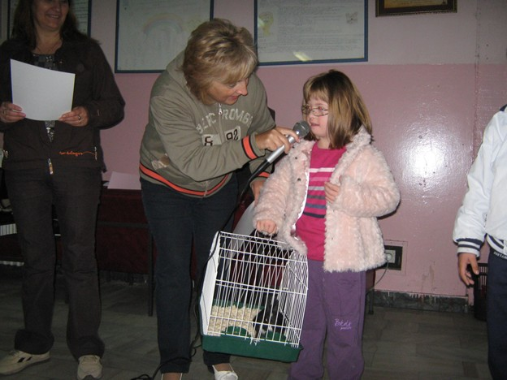

НАША ШКОЛА ЈЕ ШКОЛА ПО МЕРИ ДЕТЕТА

